**DAVET MEKTUBU**

**Değerli Araştırmacılar**,

“**Bir Güzel İnsan: Cengiz Çakaloğlu**” başlıklı, Cengiz Çakaloğlu’na armağan bir kitap hazırlanacaktır. Kitabın iki bölümden meydana gelmesi planlanmaktadır. Birinci bölümde Cengiz Çakaloğlu ile ilgili anılara yer verilecektir. İkinci bölümde akademik kitap bölümleri yer alacaktır. Bir bölüm yazarak veya anılarınızla ya da her ikisiyle de katkıda bulunmak mümkündür. Katkıda bulunmak isteyenlerin konu başlıklarını aşağıdaki formu doldurarak 24 Mart 2024 Pazar günü saat 24’e kadar [gulmeznurettin@gmail.com](mailto:gulmeznurettin@gmail.com) ve [eminkirkil@hotmail.com](mailto:eminkirkil@hotmail.com) adreslerine göndermeleri beklenmektedir.

Yazıların tam metinlerinin de 13 Ekim 2024 Pazar günü saat 24’e kadar, yine aynı mail adreslerine gönderilmesi istirham olunur.

04.03.2024

**Prof. Dr. Nurettin GÜLMEZ Doç. Dr. Emin KIRKIL**

**Editör Editör**

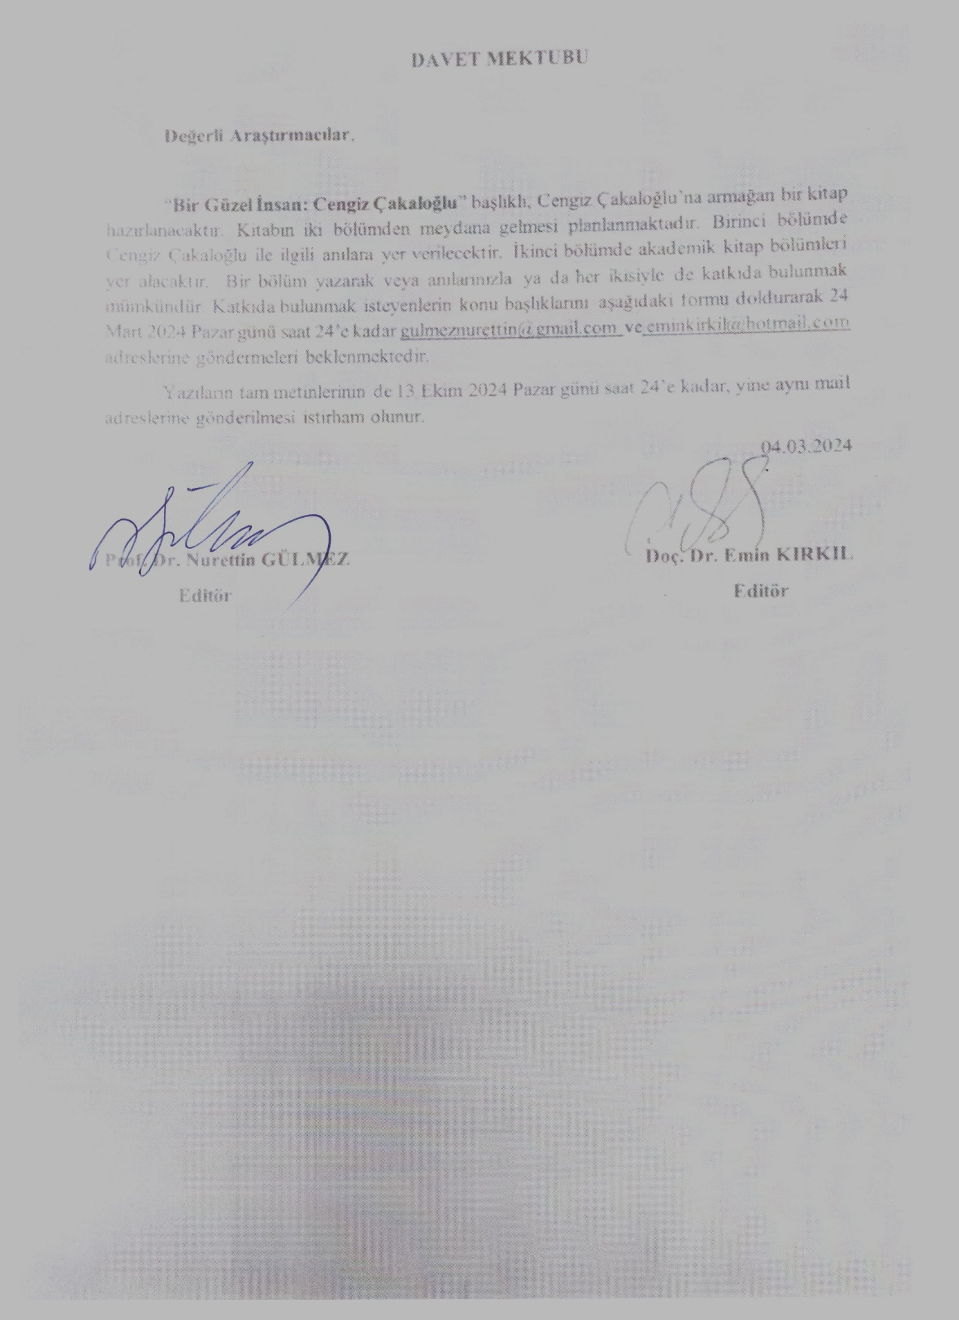

**YAZI VE TELİF SÖZLEŞMESİ**

5846 sayılı Fikir ve Sanat Eserleri Kanununa göre editörlüğü Prof. Dr. Nurettin GÜLMEZ ve Doç. Dr. Emin KIRKIL tarafından yapılan, **Bir Güzel İnsan: Cengiz Çakaloğlu** adlı kitaba yazılı olarak verdiğim ve kabul edilen bölüm/bölümler ismi geçen kitapta tam metin olarak yer almak üzere işleme, çoğaltma, yayma, satma, umuma iletim ve temsil hakkını, Editör Prof. Dr. Nurettin GÜLMEZ ve Doç. Dr. Emin KIRKIL’a devrediyorum.

Yazmayı kabul ettiğim yazılar

|  |  |
| --- | --- |
| **Yazarın unvanı, adı ve soyadı** | **Yazının başlığı** |
|  |  |
|  |  |
|  |  |
|  |  |

Kişisel Bilgiler

|  |  |  |
| --- | --- | --- |
| **TC Kimlik No:** | **Adı ve Soyadı** | **İmzası** |
|  |  |  |
|  |  |  |
|  |  |  |

Yukarıda belirtilen yazıları 13 Ekim 2024 tarihine kadar teslim etmeyi ve telif haklarımın temsilini, bu kitapla sınırlı olarak editörlere devretmeyi taahhüt ederim.

Tarih

İsim

İmza

**NOT:** ***Bu “Yazı Kabul ve Telif Sözleşmesi” doldurulup imzalanıp, tarama veya fotoğraf görüntüsü olarak belirtilen mail adreslerine iletilmelidir.*** Çok yazarlı metinler için yazarlar aynı belgeyi doldurup imzalayabilir ya da hepsi ayrı ayrı belgeye imza atıp gönderebilirler.

**YAZIM KURALLARI**

**Bildiri Metni Hazırlanırken Dikkat Edilmesi Gereken Hususlar**

* Bildiri metni Word dosyası içerisinde hazırlanmalıdır. Sayfa altı, sayfa üstü, sağ ve sol tarafı 2,5 cm olmalıdır. Ana başlık büyük ve koyu harf ile diğer başlıklar koyu ve ilk harfleri büyük olarak yazılmalı. Başlık, gövde ve dipnot metni Times New Roman yazı tipinde olmalı, gövde metni 12 punto ve dipnot metni 10 punto olmalıdır.
* Dipnotlar metin altı olacak şekilde Chicago atıf yöntemi kullanılarak hazırlanmalıdır.
* Metin sonunda bir kaynakça yer almalıdır.
* Görüntü, tablo ve grafik gibi metin içerisindeki görsel malzemeler metnin yanında ek olarak gönderilmelidir.

**Dipnot İçin Örnek Kullanımlar**

(Kitap)

* Halil İnalcık, *Osmanlı İmparatorluğu Klâsik Çağ (1300-1600)*, (çev. Ruşen Sezer), İstanbul 2003, s. 12.

(Makale-ansiklopedi maddesi-yayınlanmış bildiri-kitap bölümü)

* Halil İnalcık, “Osmanlılarda Raiyyet Rüsumu”, *Belleten*, XXIII/92, (Ekim 1959), s. 583.
* Halil İnalcık, “Eyalet”, *Türkiye Diyanet Vakfı İslam Ansiklopedisi*, Cilt 11, İstanbul 1995, s. 548-550.
* Halil İnalcık, “Köy, Köylü ve İmparatorluk”, *V. Milletlerarası Türkiye Sosyal ve İktisat Tarihi Kongresi: İstanbul, 21-25 Ağustos 1989*, Ankara 1990, s. 3-4.

(Tez)

* Cahit Telci,*XV-XVI. Yüzyıllarda Ayasuluğ Kazası*, Ege Üniversitesi Sosyal Bilimler Enstitüsü, Doktora Tezi, İzmir 1999, s 52.

**Kaynakça Kısmı İçin Örnek Kullanımlar:**

Kaynakça yazılırken

Arşivler

Süreli Yayınlar

Kitap ve Makaleler

Sözlü Tarih Çalışmaları

İnternet Kaynakları

sıralaması takip edilmelidir. Yazım aşağıdaki örneklerde verildiği gibi olmalıdır.

* GENÇ, Mehmet, *Osmanlı İmparatorluğunda Devlet ve Ekonomi*, İstanbul 2000.
* İNALCIK, Halil, “Osmanlılarda Raiyyet Rüsumu”, *Belleten*, XXIII/92, (Ekim 1959), s. 575-608.
* İNALCIK, Halil, *Osmanlı İmparatorluğu Klâsik Çağ (1300-1600)*, (çev. Ruşen Sezer), İstanbul 2003.
* İNALCIK, Halil, *Osmanlı İmparatorluğu’nun Ekonomik ve Sosyal Tarihi, (1300-1600)*, Cilt 1, (ed. Halil İnalcık ve Donald Quataert; çev. Halil Berktay), İstanbul 2000.